Vježba 3.

TOPLINA

GORENJE

Kako zrak sprečava zapaljenje ?

 istraživački pokus


malo čelične vune
električni odvijač
plinski plamenik
šibice ili upaljač
kliješta

Metalni dio odvijača položimo u plamen.
Očekujete li da će se metal zagrijati ? Očekujete li da će se zapaliti ? Zašto ?
Malo čelične vune uhvatimo kliještima i položimo u plamen.
Što se dogodilo ? Zašto se čelična vuna zapali ? U čemu se razlikuje metal od metalne vune ? Usporedite njihove strukture. Usporedite njihove mase.
Metalni dio odvijača ima takvu masu i strukturu da odvodi toplinu od plamena. Čelična vuna sastoji se od tankih metalnih niti, malih masa, okruženih zrakom. Tako mala masa, okružena zrakom kao toplinskim izolatorom, slabo odvodi toplinu pa se lako zagrije i zapali.

Odvijač
Plin
Plamenik
Kliješta
Čelična vuna



Krzno životinja, perje ptica, krzneni kaputi, odjeća od perja i višeslojna odjeća ne griju već sprečavaju odvođenje topline i ohlađivanje. Zamrznute namirnice neće se odlediti ako ih zamotamo u više slojeva novinskog papira (ili deku) jer se tako onemogućuje dovođenje topline i zagrijavanje.

TEMPERATURA GORENJA

Demonstracija temperature gorenja voštane pare

 ilustrativni eksperiment kojega izvode učenici

 svijeća i šibice


Zapalimo svijeću i čekamo da se oko fitilja istali malo voska. Prstima ili kliještima utrnemo svijeću. Nad fitiljom se uzdigne stupac dima. Na vrh stupca prinesemo upaljenu šibicu. Plamen se brzo spusti niz dim i ponovno upali svijeću.
Dim koji se diže nad fitiljem sastoji se uglavnom od isparenog voska. Temperatura mu je bliska temperaturi gorenja. Upaljena šibica zapali voštanu paru,a zatim i vrući fitilj.



Svijeću traba utrnuti stiskom sa strana, a ne odozgo da se ne omete podizanje stupca dima.

 Zbog jednostavnih nastavnih sredstava prisutnih u svakom domaćinstvu, ovaj pokus se, uz detaljne upute, može zadati za domaći rad o kojemu se na sljedećem satu raspravlja.
TOPLINSKO RASTEZANJE METALA

Promjena duljine žice zbog zagrijavanja

 istraživački pokus


dva nosača za žicu
šibice ili upaljač
bakrena žica
ravnalo
svijeća
uteg


Bakrenu žicu rastegnemo između dva nosača, a na sredinu ovjesimo uteg. Izmjerimo visinu žice pokraj utega. Plamenom zagrijavamo žicu.
Što očekujete da će se dogoditi ? Zašto se uteg spušta ? Što je uzrok rastezanju žice ? Što očekujete da će se dogoditi kada se žica ohladi ?
Pustimo li žicu da se ohladi, ona će se opet zategnuti i uteg će se vratiti približno na početnu visinu.
uteg
ravnalo



Električni vodovi rastežu se i stežu ovisno o temperaturi zraka.

Kao nosači za žicu mogu se upotrijebiti dvije jednake boce napunjene vodom.
BIMETAL

Princip bimetalnih osigurača

 kritični pokus

 unatarnji papir kutije cigareta koji se sastoji od aluminijske i papirne folije
upaljač ili šibice
špiritjera


Dvoslojni omot unatarnjeg papira kutije cigareta izrežemo u obliku vrpce. Držimo ga vodoravno, tako da je papirnata folija iznad aluminijske. Odozdo prinesemo plamen.
Što se događa s omotom ? Zašto se svine prema gore ? Kako povišena temperatura djeluje na papirnatu, a kako na aluminijsku foliju omota ? Koji se materijal više rastegne ? Što se dogodi kad se traka ohladi ?
Aluminij ima veći koeficijent toplinske vodljivosti pa se više rastegne i svine se prema gore. Ona tvar koja se više rasteže zbog zagrijavanja, također se više steže zbog ohlađivanja. Ponašanje omota ilustrira rad posebne vrste termičkog osigurača koji radi na načelu bimetala. Sastoji se od dvije tanke, čvrsto sljubljene metalne pločice, različitih koeficijenata toplinskog rastezanja. Zagrijavanjem, materijali se različito rastežu, no kako su čvrsto spojeni bimetal se svine.

Dvoslojni papir
Špiritjera


Plamen ne treba prinijeti preblizu da se bimetalna vrpca ne zapali.

Umjesto aluminijskog papira kutije cigareta može se koristiti i aluminijska folija omota papira žvakaćih guma. Pokus bolje uspijeva kada između aluminijske i papirne folije nema mjehurića zraka. Najbolje uspijeva s aluminijskim omotom iz kutije cigareta.

Bimetal se uklapa u strujne krugove kao osigurač u električnim instalacijama. Ako se struja poveća na prevelike vrijednosti zbog toplinskog učinka bimetal se svine i tako prekida strujni krug.
TOPLINSKO ŠIRENJE PLINA

Kako tlak plina ovisi o temperaturi pri stalnom obujmu ?

 uvodni pokus

 staklena tikvica
novčić


Na grlo tikvice nanesemo tanak vodeni sloj. Novčić navlažimo i postavimo na grlo tikvice (kao čep), a nju grijemo obuhvativši je dlanovima.
Što ubrzo primjećujete ? Što zvecka ? Zašto novčić podrhtava ? Što je uzrok njegova podizanja ? Što se događa sa zrakom u tikvici kad je obuhvatimo dlanovima ?
Zagrijavanjem zraka u tikvici naraste tlak i pritišće novčić dok ga ne podigne. Tada se tikvica “odčepi”, tlak se u njoj smanji, a novčić padne natrag na grlo tikvice. Zato novčić podrhtava i čuje se njegovo zveckanje.

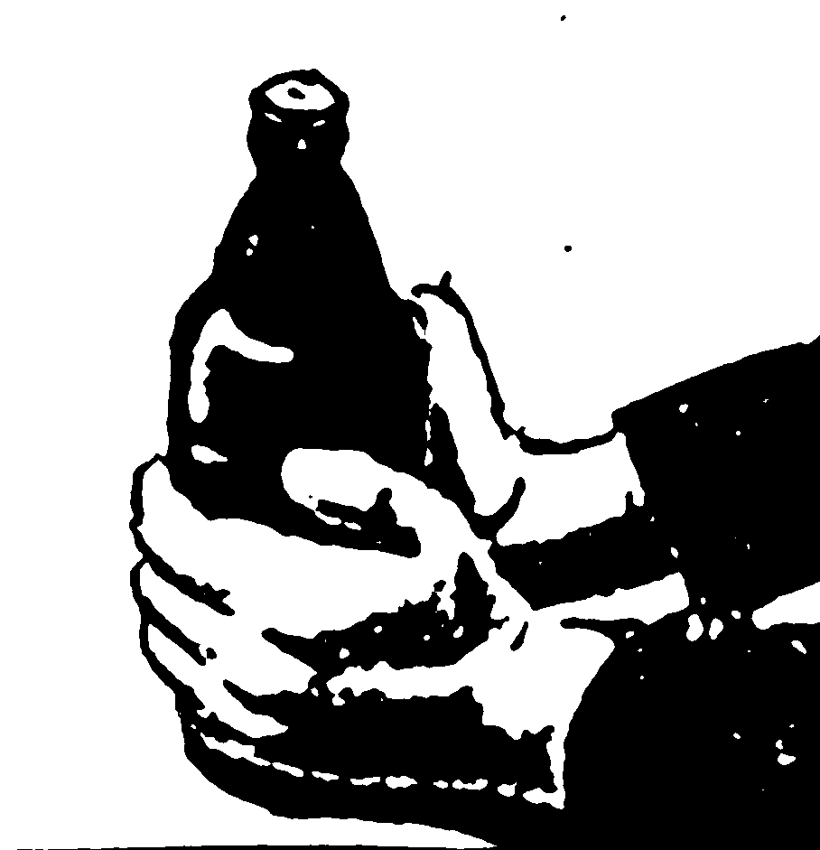



Pokus bolje uspijeva ako tikvicu isplahnemo hladnom vodom, a dlanove zagrijemo trljanjem.

Ova pojava objašnjava podrhtavanje poklopca na loncu tijekom kuhanja.

 Zbog jednostavnih nastavnih sredstava, pokus se, uz detaljne upute, može zadati za domaći rad o kojemu se na sljedećem satu raspravlja.
EKSPLOZIJA

Širenje plina u hermetičnim uvjetima

 uvodni pokus

 kukuruz za prženje (kokice, popcorn)
posuda s poklopcem
maslinovo ulje
plamenik


Od kukuruza ispržimo kokice (popcorn).
Zašto prilikom prženja čujemo prasak ? Zašto uopće kokice “pucaju” ?
Jezgra kukuruza je vlažna i zatvorena u tvrdoj ljusci koja ne propušta zrak (hermetična). Zagrijavanjem vlaga isparava, a nastali plin se daljnjim zagrijavanjem širi. Kada tlak na ljusku postane dovoljno velik jezgra eksplodira.

Plin
Plamenik
Posuda
Kokice
Postolje

TLAK ZRAKA

Fizikalni sustav u uvjetima promjene temperature, tlaka i obujma

 istraživački pokus

 veća staklena čaša s vodom
manja staklena čaša
svijeća, šibice


Zapaljenu svijeću pomoću voska pričvrstimo za dno veće staklene čaše. U čašuu, zatim, do polovine ulijemo vodu. Manjom čašom okrenutom naopako poklopimo zapaljenu svijeću.
Što se dogodilo ? Zašto se svijeća ugasila ? Što se dogodilo s razinom vode u čaši ? Zašto se je podignula ?
Zraku pod čašom poveća se temperatura i tlak. Kada se svijeća ugasi zrak u čaši se hladi i smanji mu se tlak. Budući da je atmosferski tlak veći od tlaka zraka u čaši, razina vode se podiže dok se ne uspostavi ravnoteža atmosferskog tlaka i tlaka zraka u čaši.


 Često se (pogrešno) tumači da se razina vode u čaši podiže zato što voda nadomješta prostor potrošenog kisika. No, gorenjem nastaje jednaka količina plinova i para (ugljičnog dioksida i vodene pare) koji nadomještaju izgorjeli kisik.

 Kod interpretacije pokusa treba biti oprezan i ne zaključivati prema relaciji za izotermnu promjenu stanja. U ovom pokusu su promjenljive sve veličine koje opisuju stanje plina: temperatura, tlak i obujam.

Raspravu je bolje usredotočiti na tlakove, nego na obujme.
 Zbog jednostavnih nastavnih sredstava, pokus se, uz detaljne upute, može zadati za domaći rad o kojemu se na sljedećem satu raspravlja.
VOĐENJE TOPLINE

Toplinske vodljivosti različitih metala

 uvodni pokus

 željezni i bakreni štap pričvršćeni na metalne nosače drvenim hvataljkama
nekoliko kuglica od voska
špiritjera, šibice


Na metalne nosače pričvrstimo drvene hvataljke kojima prihvatimo željezni i bakreni štap. Na svaki štap nanižemo nekoliko kuglica od voska na jednakim razmacima. Spoj štapova grijemo.
Što opažate ? S koje strane štapova voštane kuglice počnu prije otpadati ? Zašto ? Na kojem štapu voštane kuglice otpadaju prije ? Na kojoj strani otpadne više kuglica ? Kojim se metalom toplina prostire brže ? Koji je metal bolji vodič topline ?
Prije otpadaju voštane kuglice koje su bliže spoju i to one koje su na bakrenom štapu jer je bakar bolji vodič topline nego željezo.

Špiritjera
Cu
Drvena hvataljka
Fe
Kuglice voska



Umjesto željeznog i bakrenog mogu se upotrijebiti štapovi od drugih metala. Poredani prema rastućim koeficijentima toplinskih vodljivosti to su: olovo, čelik, željezo, mesing, cink, aluminij, bakar. Bolje je uzeti dva metala što “udaljenija” u tom nizu.

Umjesto kuglica voska mogu se upotrijebiti voštani kolutići koji se dobiju rezanjem svijeće užarenom žicom ili nožem.
VOĐENJE TOPLINE

Kako dobar vodič topline može spriječiti gorenje ?

 uvodni pokus

 mesingani štap duljine 10 cm
stakleni štap za pridržavanje
svijeća ili špiritjera
šibice ili upaljač
papir


Mesingani štap postavimo tako da visi u savinutu papiru, ali da s obije strane papira viri dio štapa. Staklenim štapom probodemo papir i stavimo ga nad plamen.
Hoće li se papir zapaliti ? Zašto se ne zapali ? Koji uvjet mora biti zadovoljen da bi došlo do zapaljenja papira ? Što odvodi toplinu od papira ?
Papir se ne zapali jer mesingani štap odvodi toplinu tako da papir ne dostigne temperaturu zapaljenja.



Umjesto papira i bakrenog štapa mogu se upotrijebiti novčić i komad tkanine. Štap za pridržavanje može biti olovka, pletaća igla, plastični ili drveni štap...

Pokus se može izvesti i pomoću metalne cjediljke ili mrežice. Cjediljkom zaklonimo plamen svijeće i tik uz nju prislonimo papir. Papir se neće zapaliti. Svijeća zaklonjena žičanom mrežom je rudarska (Davyeva) svjetiljka korištena u 18. stoljeću u rudnicima da bi spriječila eksploziju plina. Žičani zaslon priječio je da plin oko svjetiljke dostigne temperaturu zapaljenja.

Ista pojava može se pokazati pomoću papirnate posude. Pomoću spajalica ili ljepila napravimo posudu od papira. U nju ulijemo malo vode i držimo je nad plamenom. Voda se zagrije, a papirnata posuda se ne zapali jer voda odvodi toplinu i sprečava da papir dostigne temperaturu zapaljenja.
VOĐENJE TOPLINE

Toplinska vodljivost metala i stakla

 problemski pokus

 žlica i vilica
čačkalica
šibice
čaša


Žlicu i vilicu pričvrstimo kao na slici, između njih provučemo čačkalicu i oslonimo je na rub čaše tako da miruju (stabilna ravnoteža) i da krajevi čačkalice vire na obje strane. Zapalimo čačkalicu na oba kraja.
Što mislite na kojoj će se strani čačkalice plamen prije ugasiti ? Zašto ? Imaju li staklo i metal jednake toplinske vodljivosti ? Hoće li sustav i dalje ostati u ravnoteži ?
Čačkalica gori dok plamen ne stigne do ruba čaše s jedne strane i žlice i vilice s druge strane. Žlica i vilica ostaju u ravnoteži !
Drvo gori dok ima potrebnu toplinu. Kada plamen stigne do stakla i metala, oni odvode toplinu i zaustavljaju gorenje drveta. Plamen će se prije ugasiti na strani bližoj žlici i vilici, jer je metal bolji vodič topline od stakla. Na drugom kraju čačkalica dogori do samoga ruba stakla, a sustav ostaje u mirovanju jer se oslonac nije pomaknuo.



 Zbog jednostavnih nastavnih sredstava, pokus se, uz detaljne upute, može zadati za domaći rad o kojemu se na sljedećem satu raspravlja.

